新课程地区2008届高三物理模拟试题（1）
一. 选择题：（本题共8小题，每题6分，共48分。在每小题给出的四个选项中，有的小题只有一个选项正确，有的小题有多个选项正确。全部选对的得6分，选不全的得3分，有选错或不答的得0分）
1.如图所示，物体m放在升降机中的斜面上，当升降机竖直向上由匀速运动变为作匀加速运动时以下说法正确的是（ ）
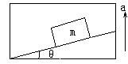
A．斜面对物体的支持力增大
B．物体m所受的合力增加
C．物体m所受重力增加
D．物体ｍ所受摩擦力增加
2.如图所示，有三块等腰直角三角形的透明材料（图中的Ⅰ、Ⅱ、Ⅲ）恰好拼成一个正方形。从E点垂直于边射入的单色光在F处发生全反射，在G、H连续发生两次折射后射出。若该单色光在三块材料的传播速率依次为$v_{1}$、$v_{2}$、$v_{3}$，下列关系式中正确的是( )
A．$v_{3}$>$v_{1}$>$v_{2}$
Ⅰ
Ⅱ
Ⅲ
E
F
G
H
B．$v_{2}$>$v_{3}$>$v_{1}$
C．$v_{3}$>$v_{2}$>$v_{1}$
D．$v_{1}$>$v_{2}$>$v_{3}$
3.一定质量的气体内能的大小与气体体积、温度关系的四种说法正确的是（ ）
Ａ．体积不变而温度升高，则内能增大 Ｂ．体积不变而温度升高，则内能减少
Ｃ．温度不变而体积增大，则内能增大 Ｄ．温度不变而体积增大，则内能减少
4.有一种衰变叫“轨道电子俘获”，它发生于核内中子数相对过少的放射性原子核。核内的一个质子(${}_{1}^{1}{}H$)可以俘获一个核外电子(${}_{−1}^{0}{}e$)并放射出一个中微子而转变为一个中子(${}_{0}^{1}{}n$)。经过一次“轨道电子俘获”，衰变后原子核与衰变前的原子核相比，下列说法中正确的是( )
A．质量数不变，电荷数减少1 B．质量数增加1，电荷数不变
C．质量数不变，电荷数不变 D．质量数减少1，电荷数减少1
5.水平弹簧振子做简谐运动，如图所示。若以水平向右为坐标的正方向，振子向左经过平衡位置O点时开始计时，则振子的加速度随时间变化的图象，以下各图中正确的是（ ）
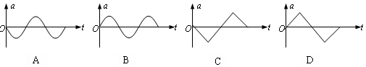
A
O
B

6.如图所示，为一个示波管工作的原理图，电子经加速后，以速度V₀沿两板正中间平行于极板进入偏转电场，离开偏转电场时偏转量为h，设两平行板间的距离为d，电势差为U，板长为L．每单位电压引起的偏转量（h/U）叫做示波管的灵敏度，那么要提高示波管的灵敏度，可以采取下列哪些措施（ ）
A．增大V_{O}
h
V₀
+
-
B．减少d
C．增大L
D．减小L
7.一航天探测器完成对月球的探测任务后，在离开月球的过程中，由静止开始沿着与月球表面成一倾角的直线飞行，先加速运动，再匀速运动，探测器通过喷气而获得推动力，以下关于喷气方向的描述中正确的是（ ）
A．探测器加速运动时，沿直线向后喷气 B．探测器加速运动时，竖直向下喷气
C．探沿器匀速运动时，竖直向下喷气 D．探测器匀速运动时，不需要喷气
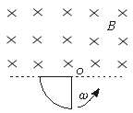
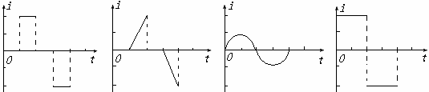
8.如图虚线上方空间有匀强磁场，扇形导线框绕垂直于框面的轴O以角速度ω匀速转动，线框中感应电流方向以逆时针为正，那么，能正确表明线框转动一周感应电流变化情况的是下列图中的哪一个( )

A B C D
1 | 2 | 3 | 4 | 5 | 6 | 7 | 8
二．非选择题：(本题共２小题；共17分.把答案填在题中的横线上或按题目要求作答.)
9.(1)（6分）有一把游标卡尺，游标尺上有20个小的等分刻度，这种游标卡尺的精确度为____ mm，使用该游标卡尺测量某工件，下图所示的测量数值应为_____ ___mm。
2
0
3
4
10
20
cm

⑵(11分)为了测量量程为3V的电压表V的内阻（内阻约2000Ω），实验室可以提供的器材有：
电流表A₁，量程为0.6A，内阻约0.1Ω
电压表V₂，量程为5V，内阻约3500Ω
变阻箱R₁，阻值范围为0-9999Ω
变阻箱R₂，阻值范围为0-99.9Ω
滑动变阻器R₃，最大阻值约为100Ω，额定电流1.5A
电源E，电动势6V，内阻约0.5Ω
单刀单掷开关K，导线若干。
(a)请从上述器材中选择必要的器材，设计一个测量电压表V的内阻的实验电路，在虚线方框中画出电路原理图（电路原理图中的元件要用题中相应的英文字母标注），要求测量尽量准确。
(b)根据你所画的电路原理图在题中所给的实物图上画出连线。
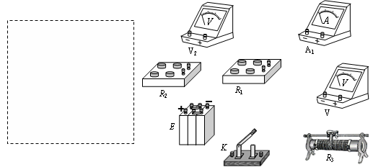
(c)说明实验所要测量的量：______________________；写出计算电压表V的内阻R_{V}的计算公式为R_{V}=________________。

三、解答题:((本题有3个小题，共45分。解答应写出必要的文字说明、议程式和重要的演算步骤。只写出最后答案的不能得分。有数值计算，答案中必须明确写出数值和单位。)
10.(12分)城市中为了解决交通问题，修建了许多立交桥，如图所示，桥面为圆弧形的立交桥AB，横跨在水平路面上，长为L=200m，桥高h=20m。可以认为桥的两端A、B与水平路面的连接处的平滑的。一辆汽车的质量m=1040kg，以$v$=25m/s的速度冲上圆弧形的立交桥，假设汽车冲上立交桥后就关闭了发动机，不计车受到的阻力。试计算：（g取10m/s²）
⑴小汽车冲上桥顶时的速度是多大？⑵小汽车在桥顶处对桥面的压力的大小。
A
B
L
h

11.(13分)太空中的γ射线暴是从很远的星球发射出来的。当γ射线暴发生时，数秒内释放的能量大致相当于当前太阳质量全部发生亏损所释放的能量。已知太阳光从太阳到地球需要时间为t，地球绕太阳公转的周期为T，真空中的光速为c，万有引力常量为G。⑴根据以上给出的物理量写出太阳质量M的表达式。⑵推算一次γ射线暴发生时所释放的能（两问都要求用题中给出的物理量表示）。

12.(20分)如图，在xoy平面内，MN和x轴之间有平行于y轴的匀强电场和垂直于xoy平面的匀强磁场，y轴上离坐标原点4L的A点处有一电子枪，可以沿+x方向射出速度为v₀的电子（质量为m，电量为e）.如果电场和磁场同时存在，电子将做匀速直线运动.如果撤去电场，只保留磁场，电子将从x轴上距坐标原点3L的C点离开磁场.不计重力的影响，求：(1)磁感应强度B和电场强度E的大小和方向；(2)如果撤去磁场，只保留电场，电子将从D点
（图中未标出）离开电场，求D点的坐标；（3）电子通过D点时的动能。
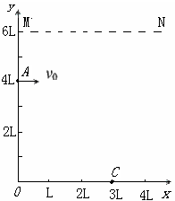

参考答案及评分标准:
1. ABD 2.Ｄ 3.AC 4.A 5.B 6. BC 7. C 8.A
9.(1)0.05 20.60 ⑵(a)测量部分将V与R₁串联后与V₂并联，用R₃做成分压电路。(b)略。(c)U、U₂、R₁；$R_{V}=\frac{U}{U_{2}−U}R_{1}$
10.解: 由题意，车从A点到桥顶过程，机械能守恒．设到桥顶时速度为$v_{1}$．则有
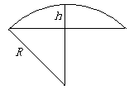
$\frac{1}{2}{\text{mv}}^{2}=\text{mgh}+\frac{1}{2}{\text{mv}}_{1}^{2}$ (4分)
解得$v_{1}$=15m/s (2分)
(2)L=200m h=20m 根据几何知识可求得圆弧形的半径R,
$R^{2}=（\frac{L}{2}）^{2}+（R−h）^{2}$ 代入数据可解得R=260m (2分)
设车在桥顶时，桥面对它的作用力为Ｎ，则N和ｍｇ提供向心力，根据牛顿第二定律得
$\text{mg}−N=\frac{{\text{mv}}_{1}^{2}}{R}$ (4分)解得Ｎ=9.5×10³N (2分)
根据牛顿第三定律,车对桥顶的压力$N^{}=N$=9.5×10³N (2分)
11.(1)设地球绕太阳运动轨道半径为R，地球质量为ｍ，根据万有引力公式得
$\frac{\text{GMm}}{R^{2}}=m（\frac{2π}{T}）^{2}R$ ①(5分)又Ｒ=cｔ ②(2分)由①②得Ｍ=4π²t³c³/GT² (2分)
(2)根据题意, γ射线暴发生时，能量大致相当于当前太阳质量全部发生亏损所释放的能量
则根据爱因斯坦质能方程$ΔE=Δ{\text{mc}}^{2}$(5分)由(1)可知太阳质量为Ｍ=4π²t³c³/GT² $Δm$=4π²t³c³/GT² (2分)$ΔE=$4π²t³c⁵/GT² (2分)即一次γ射线暴发生时所释放的能4π²t³c⁵/GT² (1分)
12.（20分）解：（1）只有磁场时，电子运动轨迹如图1所示（1分）
洛仑兹力提供向心力$\text{Be}υ_{0}=m\frac{υ_{0}^{2}}{R}$ （1分）
由几何关系 $R^{2}=(3L)^{2}+(4L−R)^{2}$（2分） 求出$B=\frac{8{mυ}_{0}}{\text{25}\text{eL}}$垂直纸面向里（2分）
电子做匀速直线运动$\text{Ee}=\text{Be}υ_{0}$ （1分） 求出$E=\frac{8{mυ}_{{}_{0}}^{2}}{\text{25}\text{eL}}$沿$y$轴负方向（2分）
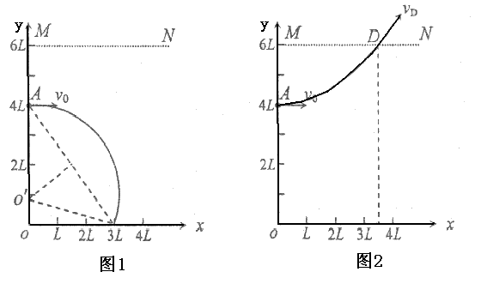

（2）只有电场时，电子从MN上的D点离开电场，如图2所示（1分）
设D点横坐标为$x$ $x=υ_{0}t$ （2分） $2L=\frac{1\text{eE}}{2m}t^{2}$ （2分）
求出D点的横坐标为$x=\frac{5\sqrt{2}}{2}L≈3\text{.}5L$ （1分）纵坐标为$y=6L$ （1分）
（3）从A点到D点，由动能定理 $\text{Ee}⋅2L=E_{\text{kD}}−\frac{1}{2}{mυ}_{0}^{2}$ （2分）求出$E_{\text{kD}}=\frac{\text{57}}{\text{50}}{mυ}_{0}^{2}$ （2分）

